Гроші і література… НАЙ…НАЙ…НАЙ…
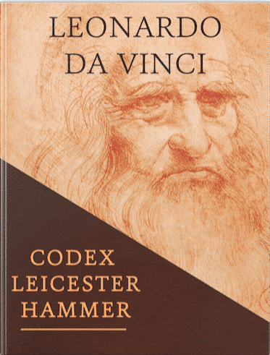 | Факт! Найдорожча книга у світі –  «The Codex Leicester»  (Лестерський кодекс ( Codex Leicester ) - Зошит наукових записів, зроблених Леонардо да Вінчі в Мілані (або у Флоренції) в 1504-1510 роках.  У 1994 Білл Гейтс придбав цю книгу  за 30,8 млн. доларів.  Насправді, це рукопис Леонардо да Вінчі, яка складається з декількох десятків листів складених у зошит. Датується 1506 роком. Рукопис містить багато математичних розрахунків, заміток, малюнків. Написана вона особливим дзеркальним шрифтом. …
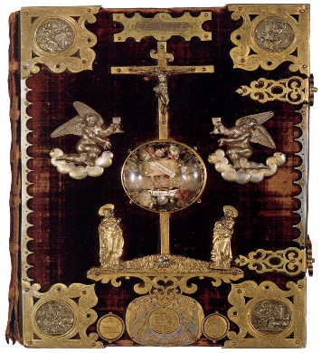 | "Євангеліє Генріха Лева" –  $12,4 млн  Другим за вартістю стало рукописне видання Євангелія, створене 1188 року на замовлення герцога Саксонії та Баварії Генріха Лева.
 | 1400016 грн - майже 34 тисячі доларів США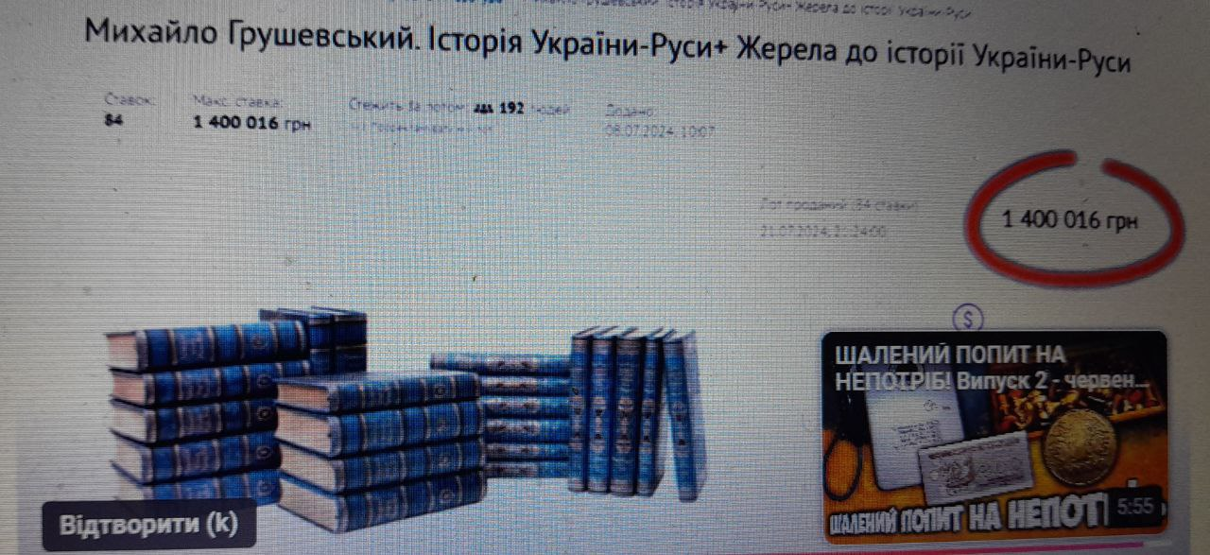
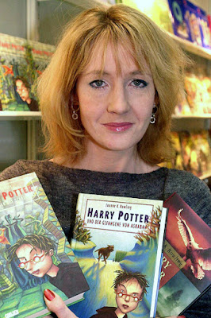 | Автори рейтингу  «НАЙДОРОЖЧИЙ ПИСЬМЕННИК»  зазначають, що враховували не лише дохід від продажу книжок, а й надходження з інших джерел – продаж прав на екранізації, вистави, тематичні парки тощо.  На першій сходинці – британська письменниця  Джоан Роулінг,  авторка серії романів про Гаррі Поттера  (загальним накладом понад 500 млн примірників), яка за рік, за підрахунками Forbes, заробила 92 мільйони доларів.
Підбірку матеріалу підготував учень 9-Б класу Богомол Ярослав…

